网易相册前端页面开发规范
（文档基于前端技术组《前端页面开发规范》）

目录
网易相册前端页面开发规范 1
目录 1
一. 概述 2
二. 开发工具 2
三. XHTML规范 3
3.1 XHTML文档模板 3
3.2 XHTML文档格式 3
3.2.1 内容格式规范 3
3.2.2 整体风格规范 7
四. CSS规范 8
4.1 CSS文档结构规范 8
4.1.1 通用样式 9
4.1.2 外观样式 9
4.1.3 组合样式 10
4.1.4 结构样式 10
4.2 CSS文档内容规范 10
4.3 CSS命名规范 11
4.4 CSS HACK规范 12
4.5 CSS其他注意点 13
4.5.1. 尽可能的通过继承和层叠重用已有样式 14
4.5.2. 不要轻易改动全站级CSS。改动后，要经过全面测试 14
4.5.3. 单条CSS规则的书写格式要求 14
4.5.4. 使用after或overflow的方式清浮动 14
4.5.5. 避免使用低效的选择器 14
4.5.6. 尽量避免使用filter 14
4.5.7. 不要直接修改标签的样式 14
4.5.8. 不要在标签上直接写样式 14
4.5.9. 不要在CSS中使用 expression 15
4.5.10. 不要在CSS中使用 @import 15
4.5.11. 不要在CSS中使用 !important 15
4.5.12. 尽量不要在CSS中使用 "*" 选择符 15

概述
编写符合W3C标准的web文档，可使页面结构清晰，提高页面的兼容性。在符合标准的前提下，制作者会根据个人喜好进行页面代码编写，表现形式各异。对于长期在线、多人维护的项目，这样的文档将增加维护成本，维护者需花时间了解页面代码。为了使页面代码便于阅读、修改及维护，本文将对web页面代码及格式进行规范。
本文将对开发工具、XHTML、CSS、JS、HACK这四个方面，进行规范。

开发工具
操作系统： | Windows
编辑器： | MyEclipse(Aptana插件)
测试平台： | IE6/7/8、360、FF3、Chrome
常用web开发工具：
IE： | IE Developer Toolbar (DOM, CSS)  Microsoft Script Debugger (JavaScript)  HttpWatch (无可代替的截包利器)
FF： | Firebug (DOM,CSS,JavaScript,流量,性能)  Html Validator (验证html标签正确性)  Css Reloader (无刷新reload css)  Css Usage (减少css规则冗余)  Firefox Accessibility Extension (检测页面可用性问题)  Web Developer Toolbar (多用途web开发利器)
Chrome： | Javascript控制台  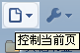  “控制当前页”-->“开发人员”-->“javascript控制台”
表格 I 网易相册前端开发工具表
注：
- 目前网易相册程序开发工具为MyEclipse，建议使用Aptana插件。为了减少开发中文本格式的差异，便于不同开发人员的开发及维护，建议使用同一个编辑器。请各位页面工程师能尽快适应MyEclipse的使用。如使用其他编辑器，请尽量手写，使代码干净整洁、体积小。
- 理想状态下，希望浏览器兼容性支持所有主流浏览器。项目开发中，根据实际情况，为了使代码优质、简洁，需支持IE6/7/8、360、FF3、Chrome。

XHTML规范

XHTML文档模板
长期开发的项目，页面结构须有较高的兼容性，保证兼容文档可以被以后版本的XHTML完全支持，因此在 DOCTYPE声明中，统一使用HTML5声明。
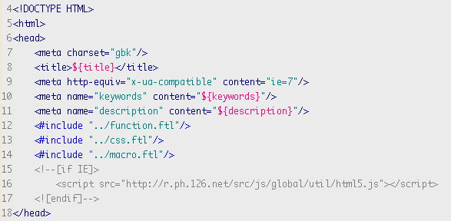
- 网易相册XHTML模板图
注：在IE6下代码第一行如果不是DOCTYPE 声明，将触发怪异模式，所以在项目页面中不加XML声明<? xml version=”1.0” encoding=”utf-8” ?>。
补充：如果css文件与html的编码不一致，请在<link>中申明charset

XHTML文档格式
创建“格式良好”的文档，可以使页面在各媒介进行良好地展示，便于前端逻辑开发人员进行进一步的逻辑开发。本规范在遵循标准规范的同时，也根据实际工作情况，增加了对文档整体风格的规范。对整体风格的规范，将提高代码的可视性，便于维护及查找。规范中将分为两个方面：符合标准的内容格式规范及整体风格规范。

3.2.1 内容格式规范
- 正确地嵌套元素
按照打开标记元素的顺序关闭标签，如果一个元素在另一个元素中，那么在里面的元素的结束标签必须出现在外面元素的结束标签之前。
<div class="test">
<a href="http://photo.163.com/" target="_blank">网易相册</a>
</div>
- XHTML标签嵌套示例图
XHTML严格规定了一些嵌套限制，嵌套限制包括：
- <a>标签不能包含其他<a>标签。
- <pre>标签不能包含<img>、<object>、<big>、<small>、<sub>或<sup>标签。
- <button>标签不能包含<input>、<select>、<textarea>、<label>、<button>、<form>、<fieldset>、 <iframe>或<isindex>标签。
- <label>标签不能包含其他<label>标签。
- <form>标签不能包含其他<form>标签。
具体嵌套限制规则如下：
- 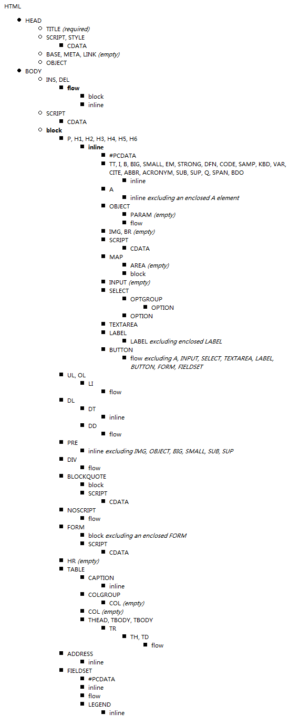
- (X)HTML Strict 下的嵌套规则
（出处：http://www.cs.tut.fi/~jkorpela/html/strict.html）
注：任何内联元素不可嵌套任何块级元素，所有内联元素都不允许直接以body为父容器，body下的直接子元素必须是块级元素，内联元素之间很多可以互相嵌套，很多语义化的块级元素有固定的父子关系（不可乱套）。

- 对非空元素必须使用结束标签，对空元素结束时使用“/”
在XHTML中，每个包含其他标签或内容的标签都必须有对应的结束标签。元素可以为空的标签在结束时使用“/”。可以为空的标签包括：
<base /> <meta /> <link /> <hr /> <br /> <param /> <img /> <area /> <input /> <col />
- XHTML中的空标签
- 标签和属性名必须小写
- 属性值必须在引号中，没有值的属性必须使用自己的名称做为值
在XHTML中，每个属性都必须有一个值，每个值必须加双引号。没有值的属性必须使用自己的名称做为值。
<input type="checkbox" checked="checked" />
- XHTML属性书写示例图
没有值得属性包括：
checked=”checked” | compact=”compact” | declare=”declare”
defer=”defer” | disabled=”disable” | ismap=”ismap”
multiple=”multiple” | noresize=”noresize” | noshade=”noshade”
nowrap=”nowrap” | readonly=”readonly” | selected=”selected”
- XHTML中没有值的属性大全图
- &、>、<、¥、<<特殊字符使用&amp;、&gt;、&lt;、&yen、&lsaquo;字符实体书写
页面制作过程中，浏览器解析时，会把“< xxxxxx >”这样格式的代码作为注释不进行解析，为了避免这样的情况发生，遇到大于号、小于号时，使用实体字符“&gt;”、“&lt;”。常见的HTML字符实体表：http://www.w3schools.com/tags/ref_entities.asp
- 减少“&nbsp;”的使用
代码中尽量少的出现“&nbsp;”。一个英文字符的宽度可以使用“ ”代替，一个汉字的宽度可以用“ ”（全角输入）。对于需要多个空格的情况下对标签定义margin、padding来增加间距。范例：
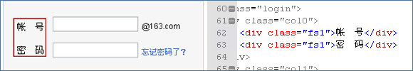
- 空格使用示例图
- img标签加alt属性
根据页面图片的功能，我们将其分为两类：页面元素图片、内容数据图片。
页面元素图片
通常指实现页面风格，由页面设计所产生的图片，如背景图片、按钮图片。这类图片统一使用css方式做背景。
内容数据图片：
由于页面内容的展现而需要引入的图片，如预览图、广告图片。这类图片使用<img>直接引用，alt标签中写明图片说明。
- 添加必要的完整注释，注释中不要使用“-”
添加注释，在查看代码时，可以明白代码的用途、使用等方面。注释成对出现，注释内容要详细完整明确，提高注释的可读性。在需要注释代码开始、结束的地方添加注释，中间包含了被注释的内容。注释采用freemarker标签闭合格式。
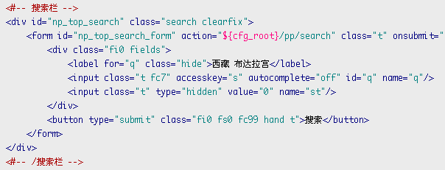
- XHTML注释示例图
- 表现与结构分离，代码中不涉及任何的表现元素，如style、font、bgColor、border等
为了方便项目维护及功能拓展，代码中不涉及任何的表现元素。完全的表现与结构分离：class中尽可能的少用类似于fs1 fw1等功能型样式（因为这些样式是为使用方便而设置的，通常样式属性和值都是固定的），应该语义化样式名而不是表现化样式名。

3.2.2 整体风格规范
- 编码采用树形缩进方式书写
- 减少空白，减小文档体积
书写整洁、体积较小的代码，便于维护及程序员查找。建议在不破坏代码结构的前提下，减少空白。
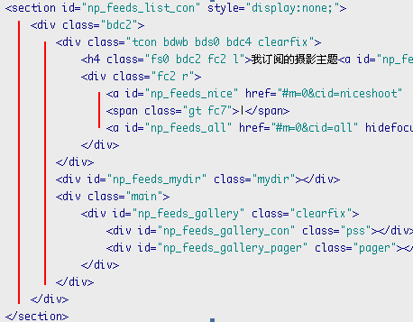
- XHTML整体书写风格示例

CSS规范
单个独立页面用一个样式文件完成所有页面的样式定义。

CSS文档结构规范
一个样式文件主要包含以下几部分：通用样式、外观样式、组合样式、结构样式。
4.1.1 通用样式
消除平台差异统一初始样式，定义一些页面中频繁使用的样式类。
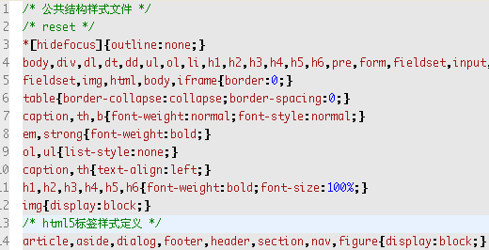
- 通用样式定义示例图

4.1.2 外观样式
页面中用到的色彩、字体、边框、背景等信息，缺少该部分的样式不影响页面结构。勿滥用外观样式。
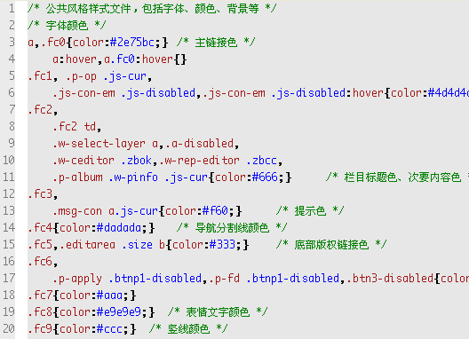
- 外观样式定义示例

4.1.3 组合样式
将页面中相对比较独立的结构、相同或者类似的结构封装成一个样式控件，确保样式文件中相同的结构不出现多次代码。对于类似的结构，封装公共部分，独立差异部分。
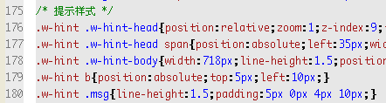
- 组合样式定义示例图

4.1.4 结构样式
定义页面的框架结构，页面框架采用区域划分方式，每个区域使用一个名字空间标识。相同的页面可以使用相同的区域空间，也可以使用不同的区域空间。
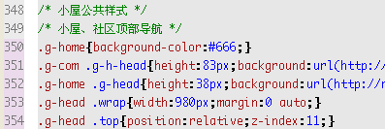
- 结构样式定义示例
css选择器应该跟着html一起语义化，作为布局划分区域，应该以区域的类型来命名如：main、sidebar等，而不是简单的命名为area（这不是一个语义化的词）。

CSS文档内容规范
- 使用小写字母，禁止出现大写字母[包括命名/属性/值等等]。
- 每条规则顶格输入，并在单行内完成规则的定义。如下所示：
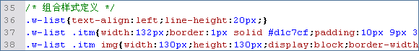
- 单条样式的书写示例
- 样式属性按照规范顺序进行书写，顺序下图所示
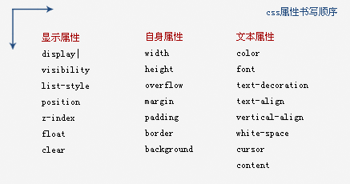
- CSS属性的书写顺序图
- 提升优先级：需要在优先级较高的样式文件中提升某个样式类的优先级时，统一使用以下方式：“#act-163-com”+样式类，如：#act-163-com .need-impt{height:100px;}
注：#photo-163-com（#act-163-com）和body在树结构中是同一级，使用时请注意添加的位置。
- 注释（格式、分类参考XHTML中的“注释”） 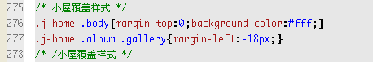
- CSS的注释示例图
注释内的两头需空格，以避免中文字符编码错误情况下影响样式解析的bug，如
/* 这个首尾都有空格 */

CSS命名规范
分类 | 样式 | 样式名 | 范例
外观 | 文字颜色 | fcX – color | .fc2{color:#b23;}  .fc3{color:#009000;}
外观 | 文字大小 | fsX – font-size | .fs0{font-size:12px;}  .fs1{font-size:14px;}
外观 | 文字粗细 | fwX – font-weight | .fw0{font-weight:normal;}  .fw1{font-weight:bold;}
外观 | 边框颜色 | bdcX– border-color | .bdc0{border-color:#b8b8b8;}  .bdc1{border-color:#c1cfe1;}
外观 | 边框样式 | bdsX– border-style | .bds0{border-style:solid;}  .bds1{border-style:dotted;}  .bds2{border-style:dashed;}
外观 | 边框大小 | bdwa/h/v/t/r/b/l – border-width | .bdwa{border-width:1px;}  .bdwh{border-width:0px 1px;}
外观 | 背景颜色 | bgX – background-color | .bg0{background-color:#f5f5f5;}  .bg1{background-color:#e7e7e7;}
外观 | 背景图片 | bgpX – background-image  ImX-[描述] – background-position | .bgp0{background-image:url(..);}  .bgp1{background-image:url(..);}
外观 | 图标图片 | icn – background-image  icn-[描述] – background-position | .icn{background:url(..);}  .icn-1{  background-position:18px 0;  }
组合 | 组合名称 | w-[描述] | .w-list{text-align:left; }  .w-list .itm{…}  .w-list .itm img{…}
布局 | 布局名称 | g-[描述] | .g-sidebar{…}  .g-foot{…}
JS  处理 | JS处理的类 | js-[描述] | .item0 .js-selected{background-position:0 -70px;}
表 II CSS命名规范表
注：
- 样式名中，X表示序号，为单个数字
- 提供给JS处理的样式类尽量简单。
例如：某个选中效果需要JS操作样式，选中效果包括一些文字的变化[大小，色彩等]。
这里的文字样式在外观样式已定义，但提供给JS处理的样式应包含对文字的定义，而不是提供多个样式类，如上图应提供js-selected而不是提供fs1。

CSS HACK规范
不同的浏览器对W3C标准的支持是不一样的，对于差异性需要利用css 的hack来进行调整。
操作系统 | 浏览器 | 缩写 | 版本 | HACK方式
WINDOWS | Internet Explorer | IE | 6.0+ | IE >> *样式信息  IE 6 >> * html 样式信息or _样式信息  IE 7 >> *+html 样式信息  or *样式信息!important;  or >样式信息!important;  IE8 >> >样式信息!important;
WINDOWS | Mozilla Firefox | FF | 最新及上  个稳定版
WINDOWS | Opera | OP | 最新稳定版 | @media all and(min-width:0){  样式信息  }
WINDOWS | Safari | SF | 最新稳定版 | @media all and (min-width:0){  html* 样式信息  }
LINUX | 暂不考虑
MAC | 暂不考虑
表 III CSS HACK 规范表
示例：
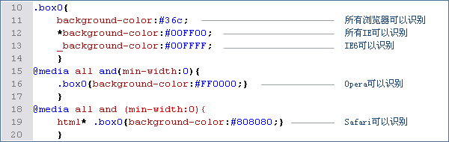
- CSS HACK 示例图
提示：
- 尽量避免使用HACK，相同效果，不同实现方式，优先选择不使用HACK的实现方式。
- 优先考虑使用最新浏览器上的效果实现方式，然后再对低版本的浏览器做相应的HACK处理。
- 优先考虑使用非IE浏览器上的效果实现方式，然后再对IE浏览器做HACK处理。
- 书写顺序：FF IE7 IE6

CSS其他注意点

4.5.1. 尽可能的通过继承和层叠重用已有样式

4.5.2. 不要轻易改动全站级CSS。改动后，要经过全面测试

4.5.3. 单条CSS规则的书写格式要求
多个(>2)selector每个占一行，如：
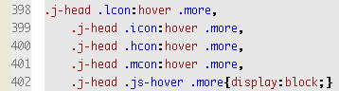
兼容多个浏览器时，将标准属性写在后面，如：

4.5.4. 使用after或overflow的方式清浮动

4.5.5. 避免使用低效的选择器
如：
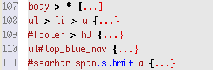

4.5.6. 尽量避免使用filter

4.5.7. 不要直接修改标签的样式
如：

4.5.8. 不要在标签上直接写样式
如：
例外：允许出现display:none;display:block;

4.5.9. 不要在CSS中使用 expression

4.5.10. 不要在CSS中使用 @import

4.5.11. 不要在CSS中使用 !important

4.5.12. 尽量不要在CSS中使用 "*" 选择符

